Конспект занятия по развитию речи в средней группе
«Зимующие птицы»
Цель: создать условия для всестороннего развития личности ребенка
Задачи:
- Формировать у детей грамматический строй речи.
- Развивать связную речь детей.
- Закреплять названия зимующих птиц.
- Закрепить понятия «зимующие и перелетные птицы».
- Воспитывать бережное отношение к природе.
- Активизировать словарь по теме птиц, учить отвечать на вопросы.
Оборудование: картинки с изображением зимующих птиц, птичка, схема описания птиц, схема заучивания стихотворения, кормушка, геометрические формы из картона по количеству детей, клейстер, зернышки, семечки
Ход занятия.
Дети входят в группу. Воспитатель читает стихотворение Е. Благининой «Морозы»:
Морозы жестокие в этом году...
Тревожно за яблоньку в нашем саду,
Тревожно за Жучку: в ее конуре
Такой же морозик, как на дворе.
Но больше всего беспокойно за птиц,
Ведь очень голодно в воздухе им.
Поможем ли мы беззащитным таким?
Поможем! Их надо кормить.
И тогда им будет легко переносить холода.
Воспитатель: Ребята, посмотрите, кто пришел к нам в гости?
Дети: Это птичка…
Воспитатель: Давайте с ней поиграем. Передавайте птичку по кругу и называйте знакомых вам птиц.
Скажите, пожалуйста, если грачонок вырастет, то он станет …
Дети: грачом
Соловьёнок станет … соловьём.
- Скворчонок станет … скворцом.
- Лебедёнок станет … лебедем.
- Утёнок станет … уткой.
- Аистёнок станет … аистом.
- Журавлёнок станет … журавлём.
Воспитатель: Птичка прилетела к нам в гости. Как называются птицы, которые не улетают в теплые края, а остаются с нами?
Дети: Зимующие птицы.
Воспитатель: Птичка прилетела не одна, а с друзьями. Посмотрите картинки и назовите птиц, которые здесь изображены.
Дети: Воробей, ворона.
Воспитатель: Есть птицы, которые прилетают к нам перезимовать - снегири, синицы.
Воспитатель выставляет картинки с изображением этих птиц.
Воспитатель: Снегирей называют так, потому что они прилетают к нам с первым снегом.
Давайте попробуем с вами рассказать о первой птице. Ее называют…
Дети: Ворона.
Воспитатель: (показывая на вторую картинку схемы) Она перелетная или зимующая?
Дети: Зимующая
Воспитатель: Какого она цвета? Какие вы можете назвать части тела у вороны?
Дети: Черная, крылья, голова, лапы, хвост.
Воспитатель: Чем покрыто тело вороны?
Дети: перьями
Воспитатель: Чем питается ворона?
Дети: Насекомыми, червями, зернами
Воспитатель: Когда появляются птенцы?
Дети: Птенцы появляются весной.
Воспитатель: молодцы. Скажите, а вы хотели бы немного побыть птичками?
Дети: Да
Воспитатель: Тогда скажем волшебные слова: покружись, повертись, быстро в птичку превратись!
Птицы высоко летали
(дети бегают),
Птицы крыльями махали
(дети машут руками),
А теперь они спустились
(приседают),
У них крылышки сложились
(прячут руки за спину). Игра проводится 2-3 раза.
Молодцы. А сейчас мы с вами опишем еще одну птичку, используя схему. Но сначала отгадайте про нее загадку:
Под карнизом слышен крик:
«Чик-чирик да чик-чирик!»
Это песенкам детей
Учит серый …
(Воробей)
Описание воробья по схеме.
А сейчас я предлагаю вам поиграть в игру «Что делает птичка?». Я буду бросать вам мяч и спрашивать, что делает птичка? (ворона, голубь, синица, воробей, сова, снегирь), а вы отвечаете, что делает птица (синица сидит) последняя птица – снегирь.
Воспитатель: ребята, посмотрите на эту птицу, какая она?
Дети: красивая, с красной грудкой, маленькая, пушистая
Воспитатель: Хотите выучить про нее стишок?
Дети: Да
Вот на ветках посмотри,
В красных майках снегири
Распустили перышки, греются на солнышке
Головой вертят, улететь хотят (заучивание по схеме)
Воспитатель: Скажите, пожалуйста, а зимой птицам достаточно еды?
Дети: Нет
Воспитатель: Как люди могут помочь птицам в зимнее время?
Дети: Строят кормушки, подкармливают птиц.
Воспитатель: Посмотрите, сколько птичек вокруг, им тоже нужно помочь, но как?
Дети: Построить кормушки.
Прежде чем приступить к изготовлению кормушки, давайте немного поиграем
Птичка дом себе вила,
(пальцы складывают «домиком»)
В гнездо веточку несла.
(каждый пальчик удаляется от пальчика)
Там, где курочка гуляла,
(пальчики «ходят» по столу)
Три пушиночки нашла.
Хлев овечий обошла,
(пальчики стучат по столу)
Две соломинки нашла.
Получился дом отличный,
(ладони складывают «домиком»)
Можно отложить яички.
(каждый палец постукивает о другой)
Воспитатель: Подойдите к столу посмотрите, что здесь стоит?
Дети: кормушка
Воспитатель: Ребята, давайте накормим птичек, сделаем для них целую столовую.
Смотрите, у нас есть геометрические фигуры с отверстием , клейстер – это клей из муки и воды, и зернышки. Как вы думаете. Почему мы взяли клейстер, а не обычный клей, которым мы пользуемся на занятиях?
Дети: Клей опасен для птиц, а клейстер нет.
Воспитатель: Нанесите клейстер на геометрические фигуры, затем сверху насыпьте зерна и семечек и придавите ладошкой. Получится вот такая кормушка. В отверстие протяните ниточку.
Теперь попробуйте сами сделать такую кормушку.
Итог занятия:
Давайте вспомним, о ком сегодня было занятие?
Каких птиц мы вспомнили?
Как можно помочь птицам зимой?
Как называются птицы, которые остаются с нами?
Я предлагаю на прогулке повесить наши кормушки и кормить прилетающих птиц. Согласны?
Дети: Да

Приложение 1
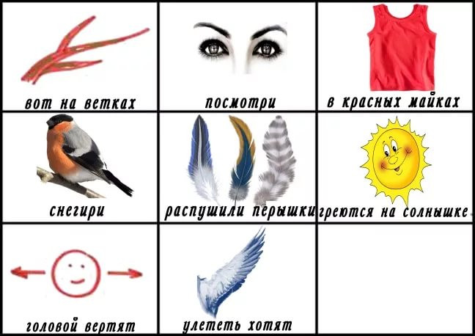
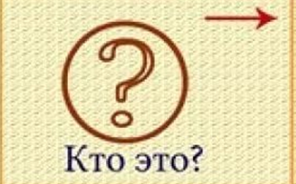 | 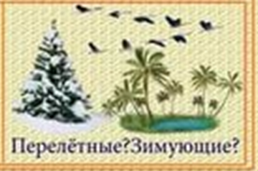 | 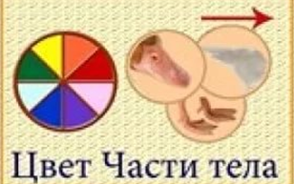
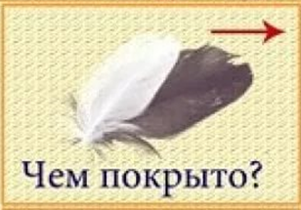 | 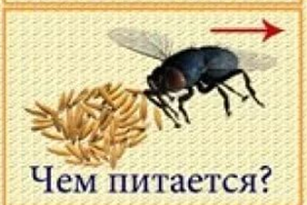 | 